H-19_02

院内システムベンダ様向け
臨個票意見書チェックツール設計書
指定難病患者データベース及び小児慢性特定疾病児童等
データベースに係る設計・開発及び運用・保守等業務一式

改訂履歴

版数 | 変更日 | 章節番号 | 変更内容 | 変更者名 | 承認日
1.0 | 2022/3/25 | - | 新規作成 | 日立 野村 | 2022/3/31

目次

第１章 はじめに 4
１． 本書の目的 4
第２章 チェックツール 5
１． チェックツールの概要 5
２． チェックツールの動作要件 6
３． チェックツールの機能 6
1) 画面レイアウト 6
2) ファイルレイアウト 6
3) チェック内容 7

- はじめに
  - 本書の目的
本書では「指定難病患者データベース及び小児慢性特定疾病児童等データベースに係る設計・開発及び運用・保守等業務一式」におけるチェックツールの仕様を示す。
チェックツールは院内システムから出力された臨個票・意見書のXMLファイルをチェックするが、チェックツールの仕様を公開し、院内システムにチェックツールと同じチェック機能を追加することで、先に院内システムでチェック及びエラーを修正することが可能となる。その結果、医療機関の作業効率の向上につながることが見込まれる。
- チェックツール
  - チェックツールの概要
チェックツールは、院内システムから出力された臨個票・意見書のXMLファイルをチェックし、暗号化するツールである。暗号化されたファイルは、新システムの医療機関用臨個票・意見書一括登録機能にて、登録することができる。
チェックツールは、新システムのダウンロードサイトにて、疾病ごとに定義されるXMLファイルの定義情報（XML Schema、コード表）と共にダウンロードすることができる。なお、臨個票・意見書の内容が変更される場合は、チェックツール及びXMLファイルの定義情報も更新される。

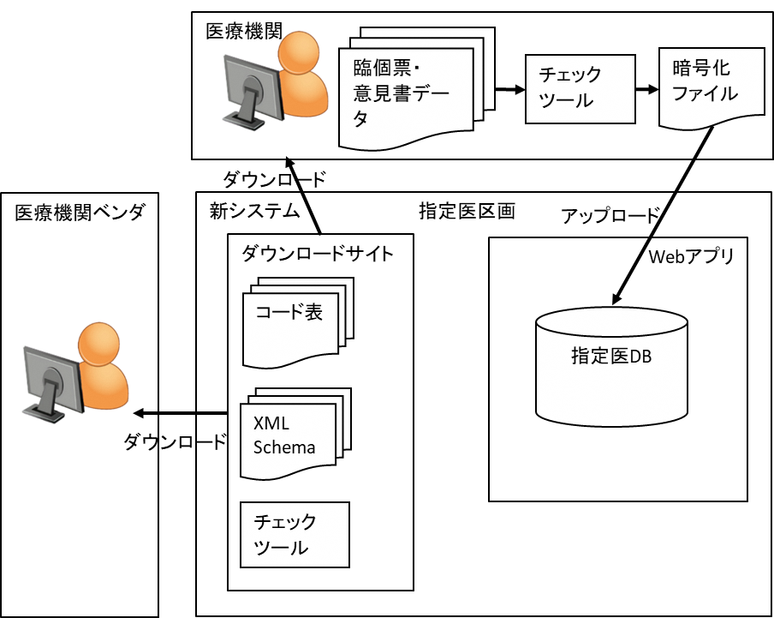

図2.1-1 チェックツール利用の概要図

  - チェックツールの動作要件
チェックツールは、Windowsデスクトップアプリケーションとして、スタンドアローンで動作する。チェックツールの動作要件を以下に示す。

表2.2-1 チェックツールの動作要件
要件
●利用可能なOS ： Windows 10 推奨 (Windows 11 にも対応予定)
●推奨メモリ容量 ： 8GB以上
●推奨空き容量 ： 40GB以上
●ディスプレイ解像度： 最低1280x1024px 、推奨1920x1080px

  - チェックツールの機能
チェックツールの機能として、画面レイアウト、ファイル・帳票レイアウト、チェック内容を以下に示す。

    - 画面レイアウト
チェックツールの画面は、臨個票・意見書のXMLファイルを一括指定（最大100ファイル）し、実行結果を確認する1画面から構成される。画面内容及び操作内容については、【H-19_02_別紙1_画面レイアウト定義書_A15S010_院内システム用臨個票・意見書データ一括チェック画面（抜粋）.xlsx】を参照。

    - ファイルレイアウト
チェックツールで取り扱うファイルは以下の3種類である。
・臨個票・意見書データファイル
臨個票・意見書のXMLファイル。
ファイルレイアウトについては、【H-19_02_別紙2_ファイルレコード定義書_A08E010_臨個票・意見書データファイル.xlsx】を参照。なお、XMLファイルの定義情報（XML Schema、コード表）については、【H-19_02_別紙2_ファイルレコード定義書_A08E010_臨個票・意見書データファイル.xlsx】【H-19_02_別紙3_ファイルレコード定義書_C13E080_コード表ファイル.xlsx】【sample.xml】【sample.xsd※】【別紙_コード表(サンプル).pdf】を参照。
※サンプルのXMLスキーマ定義ファイル（sample.xsd）はあくまで現時点のサンプルの位置づけであり、最も厳しいチェックで作成している。今後、チェックについて見直す可能性がある。

・臨個票・意見書データファイル（暗号化済）
チェックツールが出力する暗号化ファイル。チェックを実行し、結果に問題がないXMLファイルの各項目の値を暗号化し、まとめて1つのzipファイルとして出力する。

・臨個票・意見書データエラーリスト
チェックツールが出力するチェック実行結果のエラーリスト。チェックを実行し、結果に問題があるファイルとエラー内容を出力する。帳票レイアウトについては、【H-19_02_別紙4_帳票レイアウト定義書_A15R010_院内システム抽出臨個票・意見書データエラーリスト.xlsx】を参照。

    - チェック内容
XMLファイルの定義情報（XML Schema）に従い、チェックを実行する。
臨個票・意見書データファイルの項目は、診療項目と診療項目以外に分類され、チェックは診療項目以外の項目のみ実施する。診療項目は【H-19_02_別紙2_ファイルレコード定義書_A08E010_臨個票・意見書データファイル.xlsx】のデータ項目名（言語別）が「entry1～X」と記載している項目であり、その他の項目が診療項目以外の項目である。
チェック内容と順序を以下に示す。順序については各データ項目について下表の左から右の順にチェックを実施する。また、エラーが発生した段階で、チェック分類の次のチェックは実行せず、次のデータ項目のチェックを実行する。

表2.3-1 実施するチェック内容
 | チェック分類
 | ①  必須 | ②  データ型 | ③  入力制限 | ④  桁数 | ⑤  文字数 | ⑥  選択
診療項目 | - | - | - | - | - | -
診療項目以外 | 〇 | 〇 | 〇 | 〇 | 〇 | 〇

①必須チェック
必須項目について、入力されているかチェックを行う。エラーの場合、以下のメッセージを出力する。

例) 姓（フリガナ）を入力してください。

②データ型チェック
【H-19_02_別紙2_ファイルレコード定義書_A08E010_臨個票・意見書データファイル.xlsx】に定義された型が「半角数字」「整数※」「小数」のデータ項目について、入力値に数値以外が入力されていないかチェックを行う。エラーの場合、以下のメッセージを出力する。
※【H-19_02_別紙2_ファイルレコード定義書_A08E010_臨個票・意見書データファイル.xlsx】の診療項目以外のデータ項目の型には「整数」は定義されていないが、診療項目に定義される可能性がある。

例) 告示番号には数字を入力してください。

③入力制限チェック
【H-19_02_別紙2_ファイルレコード定義書_A08E010_臨個票・意見書データファイル.xlsx】に定義された型が「半角数字」「半角英数」「半角英数記号」「整数※」「小数」のデータ項目について、入力値と項目に設定された入力制限が一致するかチェックを行う。エラーの場合、以下のメッセージを出力する。
※【H-19_02_別紙2_ファイルレコード定義書_A08E010_臨個票・意見書データファイル.xlsx】の診療項目以外のデータ項目の型には「整数」は定義されていないが、診療項目に定義される可能性がある。

例) 告示番号枝番には半角数字を入力してください。

④桁数チェック
項目に設定されたデータ型が数値の場合、入力制限の設定値に係らず、入力値の整数部の桁数が項目に設定された桁数以下かチェックを行う。エラーの場合、以下のメッセージを出力する。

例) 郵便番号は7桁以下で入力してください。

また、入力制限が小数の場合は、項目に設定された小数の桁数（精度）以下かチェックを行う。エラーの場合、以下のメッセージを出力する。

例) BMIの小数点以下は1桁以下で入力してください。

⑤文字数チェック
項目に設定されたデータ型が文字の場合、入力値の文字数が項目に設定された文字数以下かチェックを行う。エラーの場合、以下のメッセージを出力する。

例) 市区町村は20文字以内で入力してください。

⑥選択チェック
項目が選択項目の場合、入力された選択肢の番号が、項目の範囲内（最大50）かチェックを行う。エラーの場合、以下のメッセージを出力する。なお、診療項目以外の選択項目については、【H-19_02_別紙2_ファイルレコード定義書_A08E010_臨個票・意見書データファイル.xlsx】の備考にコード値を記載しているデータ項目が対象である。診療項目の選択項目については【H-19_02_別紙3_ファイルレコード定義書_C13E080_コード表ファイル.xlsx】のコード値に記載があるデータ項目が対象である。

例) 性別の選択肢番号は1から3の範囲で指定してください。

